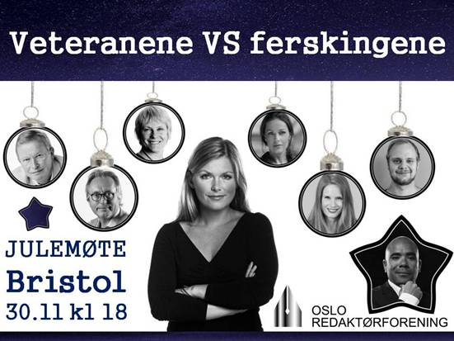

Kjære OR-medlemmer.

Velkommen på julemøte mandag 30. november kl 18.00 på Hotel Bristol.

[MELD DEG PÅ HER!](http://www.nored.no/feedback/collect/12022)

Det blir debatt-battle der tre ferske redaktører skal få bryne seg på tre veteraner om aktuelle temaer.

**Ferskinglaget**

* Susanne Kaluza, redaktør for Kvinneguiden
* Mimir Kirstjansson, nyhetssjef i Klassekampen
* Linn de Lange, digitalredaktør Tun Media

**Veteranlaget**

* Hilde Haugsgjerd, tidligere sjefredaktør i Aftenposten og tidligere PFU-leder
* Helge Simonnes, avtroppende sjefredaktør i Vårt Land
* Bernt Olufsen, redaktør i Schibsted og tidligere ansvarlig redaktør i VG

Etter den faglige delen blir det middag og underholdning ved Johan Golden.

Han ga nylig ga ut boka "Ny hylle på Prix" sammen med Atle Antonsen.

Menyen:

* Forrett: Terrin av confitert reinsdyrskank fra Vidda, steinsoppkrem, pære og granskuddsnø
* Hovedrett: Pannestekt kveite med grillet kamskjell, petit pois pure, bakt fennikel og hollandaise
* Dessert: Ostekake med Snøfrisk, sitron-timian sorbet, innkokt pære og honningristede valnøtter

[MELD DEG PÅ HER!](http://www.nored.no/feedback/collect/12022)

På vegne av OR-styret



Arne Jensen                     Reidun Kjelling Nybø       Monica Andersen

generalsekretær             ass. generalsekretær       sekretær

[arne.jensen@nored.no](mailto:arne.jensen@nored.no)    [rkn@nored.no](mailto:rkn@nored.no)              [monica.andersen@nored.no](mailto:monica.andersen@nored.no)

tlf 90778747                       tlf 91105511                 tlf 22405051